JOB ROSTER
Project: Phone Book Management System — Group 4
STT | Full name | MSSV | Job in charge | % of Contribution
1 | Nguyen Thi Thuy Linh (Team Leader) | 051307007285 | Data Model | 100%
2 | Quach Phu Sang | 067207005497 | Data Flow Diagram (DFD) | 100%
3 | Nguyen Thanh Bao Huy | 058206006986 | Use Case Diagram | 100%
4 | Ngo Thi My Uyen | 075307007784 | Class Diagram | 100%
5 | Kim Ding Hoang | 068207009020 | Interface Design Description | 100%

Note: Functional Requirements and Non-Functional Requirements are discussed and implemented jointly by the whole team, not separately for an individual.

STAGE 3 – IMPLEMENTATION ASSIGNMENT

Project: Phone Book Management System — Group 4
Technical direction: C++ (console application) + MySQL database, theo đúng Development requirement đã đặc tả.
STT | Full name | MSSV | Module phụ trách | Nội dung chính
1 | Nguyen Thi Thuy Linh (Team Leader) | 051307007285 | Database Layer & Kết nối CSDL | Thiết kế, khởi tạo cơ sở dữ liệu MySQL theo Data Model đã duyệt; xây dựng module kết nối (DB Connector) và các hàm CRUD dùng chung cho toàn hệ thống.
2 | Quach Phu Sang | 067207005497 | Account Management Module | Cài đặt chức năng đăng ký, đăng nhập, đổi mật khẩu, đăng xuất; kiểm tra tính hợp lệ của thông tin tài khoản (username, email, mật khẩu).
3 | Nguyen Thanh Bao Huy | 058206006986 | Contact & Group Management Module | Cài đặt thêm/sửa/xoá liên hệ, quản lý nhóm, gán liên hệ vào nhóm; xử lý kiểm tra trùng số điện thoại/trùng tên liên hệ theo góp ý của cô.
4 | Ngo Thi My Uyen | 075307007784 | Entity / Model Classes | Cài đặt các class Account, Contact, Group, Contact_Group theo Class Diagram cùng các phương thức thao tác dữ liệu tương ứng (OOP).
5 | Kim Ding Hoang | 068207009020 | Console UI & Tích hợp hệ thống | Xây dựng menu điều hướng console, chức năng tìm kiếm/lọc/sắp xếp, đánh dấu yêu thích; tích hợp toàn bộ các module thành chương trình hoàn chỉnh.

STAGE 4 – TESTING ASSIGNMENT
Project: Phone Book Management System — Group 4
STT | Full name | MSSV | Nhiệm vụ kiểm thử
1 | Nguyen Thi Thuy Linh (Team Leader) | 051307007285 | Tổng hợp bug list toàn dự án, theo dõi tiến độ sửa lỗi của các thành viên; thực hiện Integration Testing cho toàn hệ thống.
2 | Quach Phu Sang | 067207005497 | Viết test case và kiểm thử module Account Management (đăng ký, đăng nhập, đổi mật khẩu, đăng xuất).
3 | Nguyen Thanh Bao Huy | 058206006986 | Viết test case và kiểm thử module Contact & Group Management (thêm/sửa/xoá liên hệ, quản lý nhóm, các trường hợp trùng lặp dữ liệu).
4 | Ngo Thi My Uyen | 075307007784 | Viết test case và kiểm thử các lớp nghiệp vụ (Unit Testing tầng Model/Entity).
5 | Kim Ding Hoang | 068207009020 | Viết test case và kiểm thử giao diện console, luồng tìm kiếm/lọc/yêu thích; kiểm thử End-to-End theo kịch bản người dùng thực tế.

Ghi chú: Sau khi hoàn thành module của mình, mỗi thành viên nên kiểm thử chéo (cross-test) module của một bạn khác trước khi tích hợp, nhằm đảm bảo tính khách quan. Test case được lập bằng Excel, bug được ghi nhận theo mẫu: Bug ID – Module – Mô tả lỗi – Mức độ nghiêm trọng – Người phụ trách sửa – Trạng thái.

MINH CHỨNG LÀM VIỆC NHÓM
Dự án: Phone Book Management System – Group 4
Mỗi thành viên điền minh chứng làm việc nhóm vào cột tương ứng (link Google Drive/GitHub, ảnh chụp tin nhắn trao đổi, biên bản họp nhóm,…) trước khi nộp bài cho cô.

- link Google Drive: https://docs.google.com/document/d/1paudAsCpxc75hR7-kAoaJSIbdnPkWuuyk2WbQ1lm3vU/edit?usp=sharing
- Nhóm em dùng chung 1 file docx để có thể trình bày các tài liệu, giải thích, báo cáo phần mình làm.
- Có 1 số thẻ nhóm đã xóa để có thể chừa khoảng trống cho các phần khác nên cô có thể xem lại các phiên bản bên trong phần lịch sử chỉnh sửa:
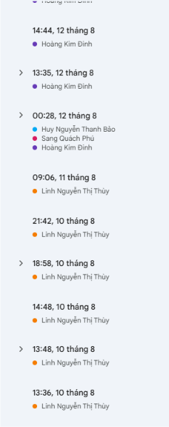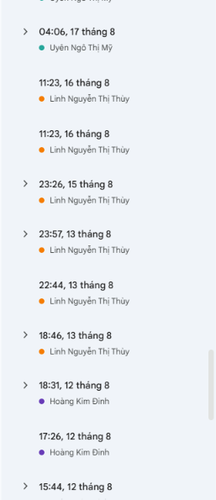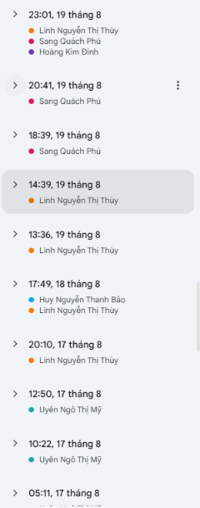
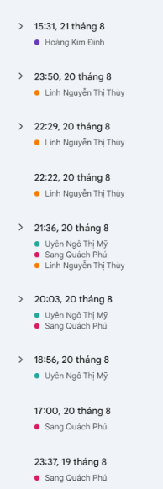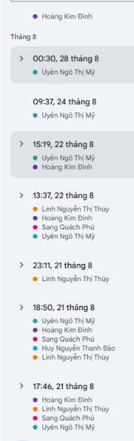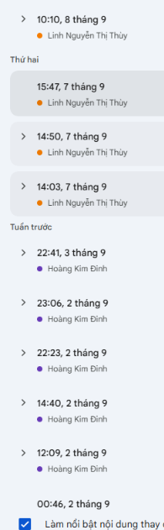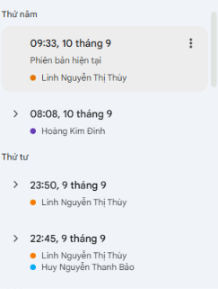
- Link GitHub: https://github.com/HiKem43/Phone-Book-Management-System.git
- Trong này thì đã có các file đặt tả các mô hình như data flow, use case, …
- Họp nhóm và trao đổi:
- Nhóm họp trên discord nhưng dis thì ko lưu lịch sử nên nhóm em chỉ đưa lên hình ảnh gần đây nhất:
